**Επανάληψη 0 – 1**

**Όνομα: ………………………………………….**

1. Κύκλωσε τον αριθμό **0.**

**2 0 1 8 6 0 ρ**

**0 σ 9 0 3 β 0**

**θ 2 0 6 0 9 8**

**4 8 2 0 7 6 5**

1. Γράψε τον αριθμό **0**.

0

0

1. Κύκλωσε τον αριθμό **1.**

**1 0 1 8 6 0 7**

**0 λ 9 1 3 β 0**

**θ 2 0 6 4 1 8**

**4 3 1 0 7 6 1**

1. Γράψε τον αριθμό **1**.

1

1

1. Γράψε πόσα φρούτα έχει κάθε καλάθι.





1. Κύκλωσε τον σωστό αριθμό.

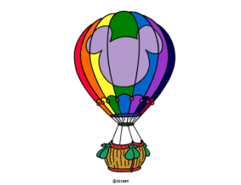D:\ΧΡΙΣΤΙΝΑ\Clipart\ΟΛΑ ΤΑ ΕΙΔΗ ΤΩΝ ΖΩΩΝ\ΕΝΤΟΜΑ 1\AN09000.WMF

00

**0 1 0 1 0 1**

D:\ΧΡΙΣΤΙΝΑ\Clipart\ΠΑΙΧΝΙΔΙΑ\GCAH4542.wmfD:\ΧΡΙΣΤΙΝΑ\Clipart\ΠΑΙΧΝΙΔΙΑ\GC600797.wmf

1. **1 0 1 0 1**
2. Χρωμάτισε τόσες εικόνες όσες λέει ο αριθμός.

**0**

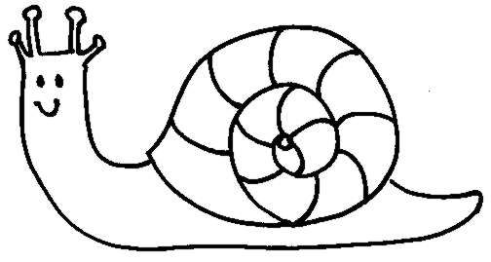**1**

**0**

**0**

**1**

1. Γράψε πόσα είναι τα ζωάκια κάθε φορά.

D:\ΧΡΙΣΤΙΝΑ\Clipart\ΠΑΙΧΝΙΔΙΑ\FSA05434.WMFD:\ΧΡΙΣΤΙΝΑ\Clipart\ΟΛΑ ΤΑ ΕΙΔΗ ΤΩΝ ΖΩΩΝ\ΕΡΠΕΤΑ\AA01127A.WMF